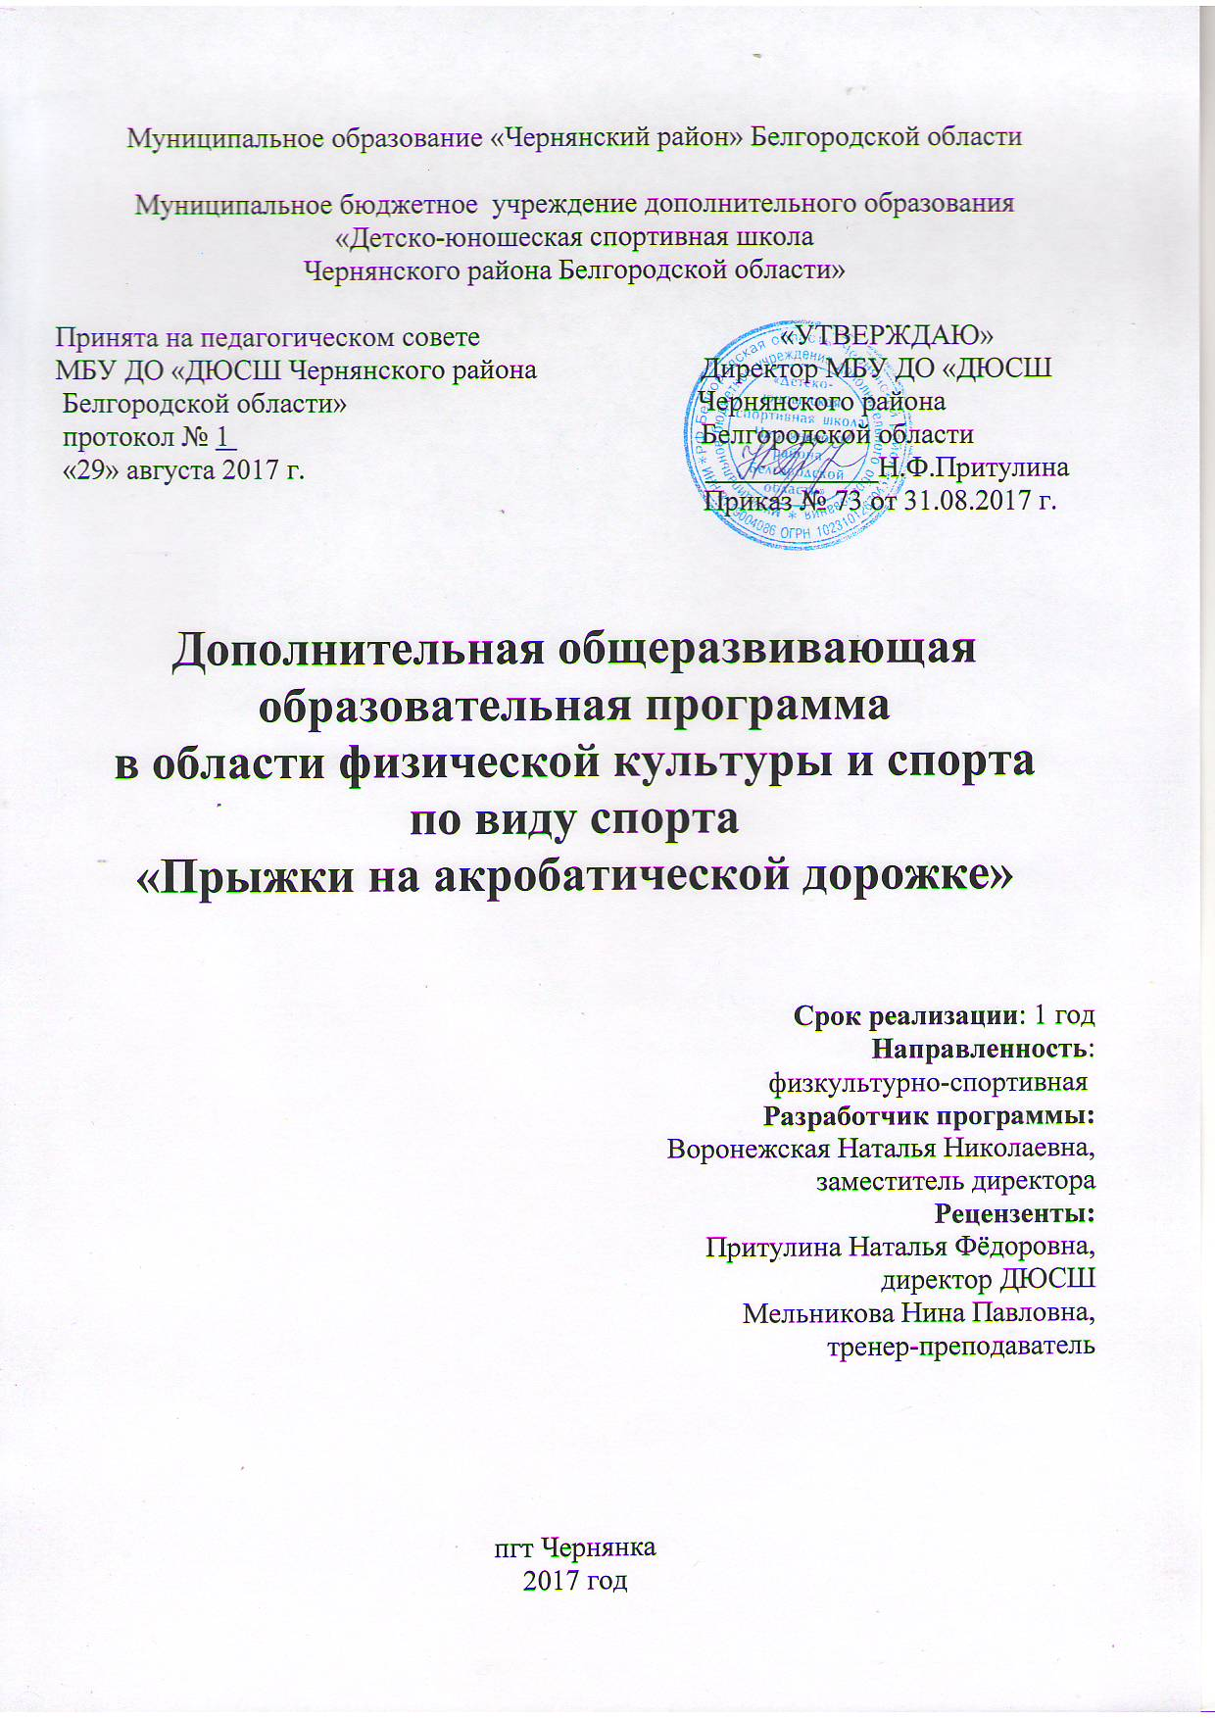

Разработчик программы: Воронежская Наталья Николаевна, заместитель директора первой категории МБУ ДО «ДЮСШ Чернянского района Белгородской области».

Рецензенты: Притулина Наталья Фёдоровна, директор высшей категории МБУ ДО «ДЮСШ Чернянского района Белгородской области», Почётный работник общего образования Российской Федерации;
Поваляев Юрий Егорович, высшей категории

Программа составлена в соответствии с действующими нормативно-правовыми законодательными актами. Программа предназначена для организации работы по дополнительным общеразвивающим образовательным программам по прыжкам на акробатической дорожке в спортивно-оздоровительных группах МБУ ДО «ДЮСШ Чернянского района Белгородской области». Раскрывает содержание учебно-тренировочной работы, приводятся планы распределения учебного материала в спортивно-оздоровительных группах первого года обучения, базовый материал, система контрольных нормативов и требования для перевода обучающихся в группы начальной подготовки первого года обучения.

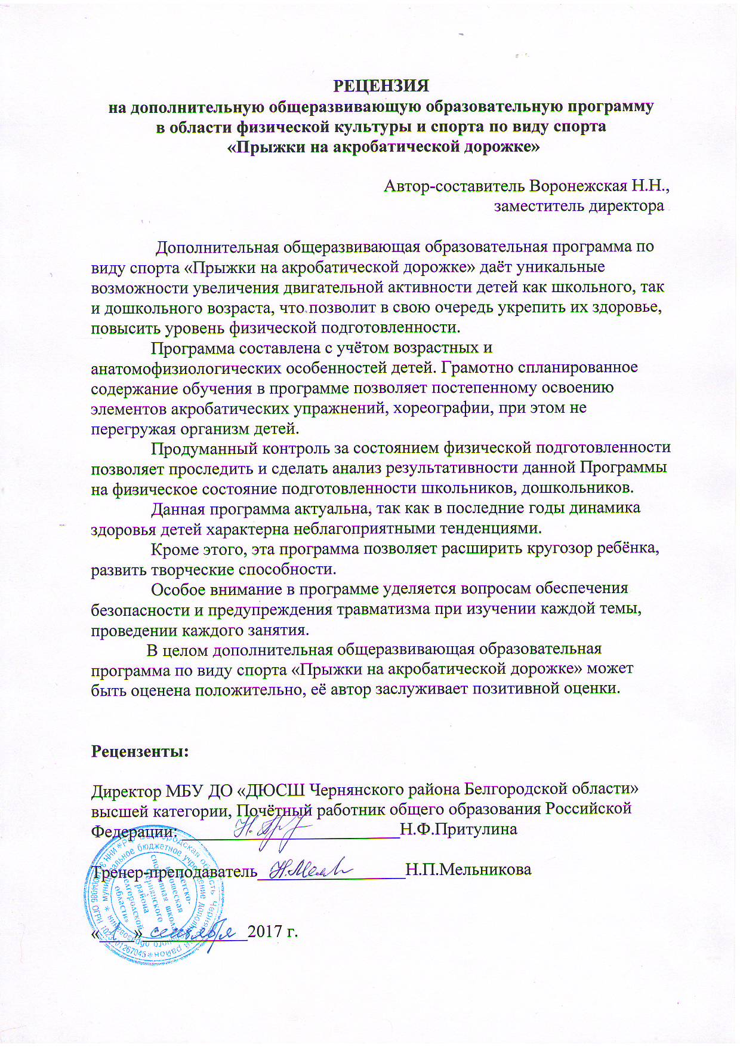
СОДЕРЖАНИЕ

1. Пояснительная записка…………………………………………………3-4.

2. Учебный план……………………………………………………. …….4-6
2.1.Годовой план-график распределения учебных часов……………….
2.2.Учебно-тематическое планирование занятий………………………..
2.3.Учебный план по теоретической подготовке………………………..

3.Содержание программы………………………………………………….6-8

4. Методическое обеспечение и условия реализации программы………9-10
4.1.Принципы, средства, методы спортивной тренировки………………
4.2.Методические рекомендации по организации и проведению занятий

5. Система контроля и зачетных требований……………………..……….10-11

6. Воспитательная работа……………………………………………………12-13.

7. Перечень информационного обеспечения…………………….................14
7.1.Список используемой литературы…………………………………….
7.2.Перечень Интернет-ресурсов………………………………………….

Приложение №1. Перечень оборудования и инвентаря, необходимого для выполнения программы……………………………………………………….15

ПОЯСНИТЕЛЬНАЯ ЗАПИСКА

Программа составлена в соответствии с «Федеральными государственными требованиями к минимуму содержания, структуре, условиям реализации дополнительных общеразвивающих программ подготовки в области физической культуры и спорта и к срокам обучения по этим программам» с учетом основных положении и требований нормативных и правовых документов:
– Федерального Закона «Об образовании в Российской Федерации»;
– Федерального Закона «О физической культуре и спорте в Российской Федерации»;
– "Порядок организации и осуществления образовательной деятельности по дополнительным общеобразовательным программам» (Приказ Минобрнауки РФ от 29.08.13 №1008);
– «Об утверждении особенностей организации и осуществления образовательной, тренировочной и методической деятельности в области физической культуры и спорта» (Приказ Минспорта РФ от 27.12.13 г. № 1125); – Устава МБУ ДО «ДЮСШ Чернянского района Белгородской области».
Прыжки на акробатической дорожке - вид спорта, предусматривающий выполнение серии высоких сложнокоординационных прыжков с многократными вращениями вокруг поперечной и продольной осей тела.
Деятельность по Программе направлена на:
− удовлетворение индивидуальных потребностей учащихся на занятиях физической культурой и спортом;
− создание условий для физического воспитания и развития;
− формирование знаний, умений, навыков в области физической культуры и спорта, в том числе в избранном виде спорта — прыжки на акробатической дорожке (далее - прыжки на АКД).
На спортивно-оздоровительный этап зачисляются лица, желающие заниматься спортом и не имеющие медицинских противопоказаний (имеющие письменное разрешение врача).
Программа предназначена для детей в возрасте 6 — 14 лет.
Программа является основным документом при организации и проведении занятий по прыжкам на АКД в МБУ ДО «ДЮСШ Чернянского района Белгородской области», реализуется в спортивно-оздоровительных группах (далее -СОГ).
Период освоения программы 1 год.
Целью данной программы является повышение уровня здоровья учащихся и прирост физических показателей.
Учебный материал программы состоит из теоретического и практического разделов, который распределён с учётом возрастных особенностей и степени физической и технической подготовленности детей.
Теоретические занятия рекомендуется проводить в форме бесед продолжительностью 5-10 мин. по возможности с демонстрацией наглядных пособий.
Программный материал по специальной физической подготовке представлен в форме отдельных блоков, объединённых по принципу их преимущественной направленности на развитие отдельных физических качеств.

Основные задачи спортивно-оздоровительного этапа:
– формирование познавательного интереса и желание заниматься спортом;
- сохранение и укрепление здоровья, физическое развитие учащихся;
- развитие необходимых спортсмену двигательных навыков ловкости, гибкости, силы, умения координировать движения, сохранять равновесие;
- знакомство с основными терминами;
- создание стойкого интереса к занятиям по прыжкам на АКД;
– освоить технику выполнения соответствующих акробатических элементов;
- воспитание спортивного характера;
- подготовка и выполнение нормативных требований по ОФП в своей возрастной группе.

Программа разработана с учётом основных принципов системы подготовки прыгунов на АКД:
- многоуровневость, отдельные упражнения обеспечивают определённые стороны подготовленности, а целостная соревновательная комбинация прыжков является результатом взаимодействия всех компонентов подготовки;
- сложность;
- самоорганизация, т.е. способность в процессе тренировки изменять структуру и содержание двигательных заданий.
На спортивно-оздоровительном этапе осуществляется физкультурно-оздоровительная и воспитательная работа, направленная на разностороннюю физическую подготовку.
На каждом занятии проводятся разнообразные упражнения на силу, гибкость, ловкость, быстроту, применяя игровой или соревновательный методы. На спортивно-оздоровительном этапе широко используются подвижные игры, эстафеты с элементами акробатики, с различными предметами.
При соревновательном методе повышается интерес к изучаемым упражнениям, воспитываются целеустремлённость, настойчивость, инициатива.
В рабочем журнале тренера-преподавателя допустимы разногласия между годовым учебным планом и месячным планом работы в связи с изменениями в календаре спортивно-массовых мероприятиях, изменениями в расписании учебно-тренировочных занятий, климатическими условиями.

2.УЧЕБНЫЙ ПЛАН

Комплектование производится ежегодно в сентябре-октябре.
В СОГ первого года обучения занятия проходят три раза в неделю по два часа, итого за год – 234 часа. Программный материал рассчитан на 39 недель.
Режим учебно-тренировочной работы представлен в таблице №1.

Таблица №1.
Этап подго-товки | Год  обуче  -ния | Минимальный возраст для зачисления | Максимальное число обу-ся в группе | Максималь  -ное кол-во  часов в  неделю | Требования  по спортив-ной подготовке
СО | 1 | 6 лет | 15 чел. | 6 | Прирост показателей ОФП, озна-комление с техникой прыжков на АКД

2.1.Годовой план-график распределения учебных часов

Таблица №2.
Виды подготовки | Всего часов | Месяцы
Виды подготовки | Всего часов | 9 | 10 | 11 | 12 | 1 | 2 | 3 | 4 | 5
1.Теоретическая | 9 | 1 | 1 | 1 | 1 | 1 | 1 | 1 | 1 | 1
2.ОФП | 72 | 8 | 8 | 8 | 8 | 8 | 9 | 8 | 8 | 7
3.СФП | 54 | 6 | 5 | 7 | 7 | 5 | 6 | 6 | 7 | 5
4.Техническая | 89 | 9 | 10 | 10 | 10 | 10 | 10 | 11 | 10 | 9
4.1.Хореография | 29 | 3 | 4 | 3 | 3 | 3 | 3 | 4 | 3 | 3
4.2.Специальная двигательная (прыжковая) подготовка | 30 | 3 | 3 | 3 | 4 | 3 | 4 | 4 | 3 | 3
4.3.Изучение и совершенствование основных упражнений и соревновательных комбинаций | 30 | 3 | 3 | 4 | 3 | 4 | 3 | 3 | 4 | 3
5.Приёмные и переводные испытания | 4 | 2 |  |  |  |  |  |  |  | 2
6.Соревнования | 6 |  | 2 |  |  | 2 |  |  |  | 2
ВСЕГО | 234 | 26 | 26 | 26 | 26 | 26 | 26 | 26 | 26 | 26

2.2.Учебно-тематическое планирование занятий
Таблица №3
№ п/п | Виды подготовки | СО этап
№ п/п | Виды подготовки | 1 год обучения
1. | Теоретическая подготовка | 9
2. | Практическая подготовка
2.1. | Общая физическая подготовка | 72
2.2. | Специальная физическая подготовка | 54
2.3. | Техническая подготовка:  -хореография;  -специальная двигательная (прыжковая) подготовка;  - изучение и совершенствование основных упражнений и соревновательных комбинаций. | 89  29  30  30
2.4. | Приёмные и переводные испытания | 4
2.5. | Соревнования | 6
 | Итого часов: | 234

2.3.Учебный план по теоретической подготовке
Таблица №4
№п/п | Название тем | Кол-во часов
1. | История развития прыжков на АКД. | 1
2. | Физическая культура и спорт в России | 1
3. | Гигиенические требования к обучающимся прыжками на АКД. | 2
4. | Гигиена закаливания | 1
5. | Терминология прыжков на АКД | 2
6. | Правила поведения и техника безопасности на занятиях и во время соревнований. | 2
 | ИТОГО | 9

3.СОДЕРЖАНИЕ ПРОГРАММЫ

Теоретические занятия
1.История развития прыжков на АКД в России. Прыжки на АКД как вид спорта, его характеристика и значение. Краткий обзор развития и состояния прыжков на АКД в ДЮСШ в районе, области.
2.Физическая культура и спорт в России. Понятие о физической культуре. Детско-юношеские спортивные школы. Значение физкультуры в укреплении здоровья, всестороннем физическом развитии.
3. Гигиенические требования к обучающимся прыжками на АКД. Понятие о гигиене и санитарии. Личная гигиена: гигиена тела, одежды, обуви, жилья, сна. Гигиенические требования к спортивной форме, к питанию. Правильный режим дня. Профилактика вредных привычек.
4.Гигиена закаливания. Сущность закаливания, его значение для повышения работоспособности человека и увеличения сопротивляемости организма к простудным заболеваниям. Роль закаливания при занятиях спортом.
5.Терминология прыжков на АКД. Значение терминологии. Названия основных и промежуточных положений и движений тела, ног.
6. Правила поведения и техника безопасности на занятиях и во время соревнований. Необходимые требования правил поведения и норм техники безопасности на занятиях по прыжкам на АКД и соревнованиях во избежание травм.
Практические занятия
ОБЩАЯ ФИЗИЧЕСКАЯ ПОДГОТОВКА
1.Строевые упражнения: общее понятие о строе, построение по росту, равнение, повороты на месте. Ходьба, бег, ходьба на носках, на пятках, и полуприседе, бег с высоким подниманием бедра.
2.Лазание по наклонной гимнастической скамейке, по гимнастической стенке (поочерёдно перехватывая руки).
3.Легкоатлетические упражнения: прыжки в высоту с места, с разбега. Бег на 30 и 60 м. Кросс до 500 м.
4.Многоборье: сгибание разгибание рук в локтевом суставе (от скамьи); подъём туловища из положения лёжа в сед (пресс); подъём ног из положения лёжа на спине (пресс), прыжки из глубокого приседа.
5.Плавание: правила поведения на воде. Упражнение «поплавок», погружение в воду. Обучение простейшим способам плавания.
6.Лыжная подготовка: ходьба на лыжах по равнинной поверхности, повороты переступанием.
7.Подвижные игры: «Пятнашки», «Мяч капитану», «Охотники и утки» и др.

СПЕЦИАЛЬНАЯ ФИЗИЧЕСКАЯ ПОДГОТОВКА
1.Упражнения для развития ловкости:
- общеразвивающие упражнения для рук, ног и туловища без предметов: положения рук – в стороны, вперёд, вверх, перед грудью, к плечам, за голову; для ног – поднимание ноги вперёд, в сторону, отведение ноги назад, прыжки на одной, двух и со сменой ног; для туловища – наклоны в стороны, назад, повороты влево и вправо;
- упражнения с гимнастическими палками: наклоны перёд, в стороны, назад, повороты туловища влево и вправо, прыжки: ноги вместе - ноги врозь, на одной ноге, ноги скрещено, с поворотами. Ходьба с различным положением рук; различные прыжки со скакалкой: на одной, двух, со сменой ног, руки скрестно и др;
- броски и ловля мяча, игра в мини-футбол по упрощенным правилам;
- упражнения на батуте: ходьба, прыжки с прямыми коленями (с перекатом с пятки на носок), руки на пояс, сесть и встать после 3-4 качей;
- прыжок с гимнастического коня на точность приземления.
2.Упражнения для развития гибкости:
- из положения стоя наклон вперёд, ладонями коснуться пола, то же, но, захватит руками голени, грудью коснуться колен;
- из седа на полу наклоны вперёд, грудью коснуться колен;
- упражнения с гимнастической палкой – выкруты в плечевых суставах;
- у гимнастической стенки, подняв одну ногу на уровень пояса, наклоны вперёд (касаясь грудью колена поднятой ноги) и наклоны к опорной ноге (касаясь руками пола);
- мост из положения лёжа на спине;
- полушпагат на левую и правую ногу;
- стоя у гимнастической стенки, махи одной и другой ногой вперёд, в стороны, назад.
3.Упражнения для развития силы и быстроты:
- напряженное сгибание и разгибание пальцев и рук;
- поднимание и опускание (медленно и быстро) прямых рук вверх, вперёд, в стороны, то же, но с гимнастической палкой;
- сгибание и разгибание рук в упоре лёжа;
- приседания: ноги врозь и вместе;
- подтягивания в висе лёжа;
- вис на перекладине;
- лазание на гимнастической стенке на скорость;
- из положения лёжа на спине, ноги закреплены, руки на поясе, наклоны вперёд и разгибание туловища (выполнять медленно и быстро);
- лёжа на спине, поднимание прямых ног до касания пола за головой и возвращение в исходное положение (быстро и медленно);
- челночный бег 3 раза по 10 м, прыжок в длину с места, бег на месте, высоко поднимая колени, на скорость, бег 30 м с высокого старта.

ТЕХНИЧЕСКАЯ ПОДГОТОВКА
1.Хореография:
- упражнения у опоры: позиция ног – 1,2,3,5-я; приседания и полуприседания (плие) по 1,2, 5-й позициям. Отведение ноги на носок (батман тандю) вперёд, в стороны, назад по 1-й и 5-й позициям.
2. Специальная двигательная (прыжковая) подготовка:
- группировка стоя, сидя, лёжа;
- перекаты вперёд, назад, в стороны;
- кувырок в группировке вперёд и назад;
- стойка на лопатках с опорой руками;
- равновесие на одной ноге («ласточка»).
3. Изучение и совершенствование основных упражнений и соревновательных комбинаций: складка, шпагаты/полушпагаты, мост из положения лёжа, стойка на предплечьях, голове; колесо; кувырок вперёд, боком, назад. Примерные соединения: из основной стойки – группировка – перекат назад в стойку на лопатках; из положения лёжа на животе перекат в положение лёжа на спине, сгибая руки, ноги – «мост»; «полушпагат», сед ноги вперёд, наклон вперёд, грудью коснуться колен и перекатом назад – стойка на лопатках.

4.МЕТОДИЧЕСКОЕ ОБЕСПЕЧЕНИЕ
И УСЛОВИЯ РЕАЛИЗАЦИИ ПРОГРАММЫ

4.1.Принципы, средства, методы спортивной тренировки
Принципы спортивной тренировки
- Возрастная адекватность спортивной деятельности;
- Единство общей и специальной подготовки;
- Непрерывность тренировочного процесса;
- Единство постепенности и предельности в наращивании тренировочных нагрузок;
- Цикличность тренировочного процесса.

Средства спортивной тренировки
Основным средством спортивной тренировки являются физические упражнения. Они могут быть разделены на 3 группы:
- общеподготовительные упражнения;
- специально подготовительные упражнения;
- избранные соревновательные упражнения.

Методы спортивной тренировки
Общепедагогические:
- словесные (беседа, рассказ, объяснение);
- наглядные (видеоматериал, наглядные пособия, пример).
Практические:
- метод строго регламентированного упражнения;
- метод направленный на освоение спортивной техники;
- метод направленный на воспитание физических качеств;
- игровой метод;
- соревновательный метод.

При подборке средств и методов подготовки, дозировки и определении объёма, интенсивности тренировочных нагрузок по технической, общей и специальной физической подготовке следует учитывать, что у детей этого возраста сердечно-сосудистая система обладает большей устойчивостью и приспосабливаемостью, ёмкость лёгких становится больше. Увеличивается мышечная масса, но силовые параметры юного спортсмена ещё недостаточно подготовлены к длительным силовым напряжениям. К 13 годам наблюдается дисгармония физиологических функций, физических и особенно координационных способностей. Этот возраст является наилучшим для развития быстроты, скоростно-силовых качеств, гибкости и координации движений.
4.2.Методические рекомендации по организации и проведению занятий
Учебно-тренировочные занятия проводят в гимнастическом зале в форме урока по общепринятой схеме.
После проведения общей разминки необходимо выделить время (до 10 мин) на индивидуальную разминку, где применяют специальные упражнения, задача которых – подготовка к выполнению упражнений в основной части занятия.
В основной части изучают и совершенствуют технику прыжков на АКД.. Изучение и совершенствование производится с соблюдением дидактических принципов: последовательности, повторности, наглядности, индивидуального подхода у обучающимся. Количество повторений каждого упражнения или соединения элементов должно быть таким, чтобы было обеспечено формирование устойчивого двигательного навыка.
Упражнения из разделов общей физической подготовки и специальной физической подготовки проводят в конце учебно-тренировочных занятий. Эти упражнения направлены на развитие и совершенствование необходимых специальных двигательных качеств (координацию движений, ориентацию в пространстве, чувство баланса, гибкости, быстроты) и носят конкретно направленный характер.
На занятия по ОФП и СФП широко применяются элементы гимнастики, акробатики, лёгкой атлетики, плавания, элементов зимних видов спорта, спортивных и подвижных игр. Они способствуют развитию общей работоспособности и целого комплекса физических качеств, из которых складывается гармоничное развитие прыгунов на акробатической дорожке.
На спортивно-оздоровительном этапе обучающиеся осваивают «школу» основных видов двигательных действий, жизненно важных навыков и умений.
По окончании годичного цикла тренировки обучающиеся должны выполнить нормативные требования по физической подготовленности.

5.СИСТЕМА КОНТРОЛЯ И ЗАЧЁТНЫХ ТРЕБОВАНИЙ

Важнейшей функцией управления наряду с планированием является контроль, определяющий эффективность учебно-тренировочной работы с прыгунами.
Зачётные требования.
Таблица возрастных оценочных нормативов
Таблица №5
Название теста | Возраст
Название теста | 6 лет |  | 7 лет |  |  | 8 лет |  | 9 лет |  | 10 лет
Название теста | м | д |  | м | д | м | д | м | д | м |  | д
1.Отжимание в упоре лёжа | 11 | 7 |  | 13 | 8 | 15 | 9 | 17 | 10 | 19 |  | 11
2.Прыжок в длину с места (см) | 105 | 100 |  | 112 | 104 | 127 | 120 | 140 | 132 | 152 |  | 142
3.Наклоны туловища вперёд | 3 | 5 | 4 |  | 6 | 5 | 7 | 6 | 8 | 7 | 9

Название теста | Возраст
Название теста | 11 лет |  | 12 лет |  |  | 13 лет |  | 14 лет |  | 15 лет
Название теста | м | д |  | м | д | м | д | м | д | м |  | д
1.Отжимание в упоре лёжа | 21 | 12 |  | 23 | 13 | 25 | 14 | 28 | 14 | 30 |  | 15
2.Прыжок в длину с места (см) | 163 | 152 |  | 174 | 160 | 185 | 167 | 196 | 173 | 205 |  | 180
3.Наклоны туловища вперёд | 8 | 10 | 9 |  | 11 | 9 | 12 | 10 | 12 | 10 | 12

Оценка индивидуального уровня физической подготовленности:
Формула для вычисления ФП:
Отжимание в упоре лёжа О= (Р – НВП) : НВП
Прыжок в длину с места П= (Р- НВП) : НВП
Наклоны туловища вперёд Н = (Р- НВП) : НВП
Где Р – результат;
НВП – норматив из таблицы, соответствующий данному тесту, возрасту и полу;
Общий уровень физической подготовленности (ОУФП)
ОУФП = (О+П +Н):3
Оценка уровня физической подготовленности:
от 0,21 до 0,60 - высокий
от 0,21 до 0,20 - средний
от 0,60 до 0,21 - низкий

Содержание и методика проведения контрольных испытаний
1.Наклон туловища вперёд
Исходное положение: Сед ноги вместе, носки оттянуты, колени прижаты к полу. Наклон туловища вперёд. Оценивается по сантиметрам.
2. Отжимание.
Исходное положение: упор лёжа, голова-туловище-ноги, составляют прямую линию. Сгибание рук выполняется до прямого угла в локтевом суставе, не нарушая прямой линии тела, а разгибание до полного выпрямления рук, при сохранении прямой линии голова-туловище-ноги. Без учёта времени.
3. Прыжки в длину с места.
Замер делается от контрольной линии до ближайшего к ней следа испытуемого при приземлении. Из трех попыток учитывается лучший результат.

Контроль в учебной программе
Таблица №6
Вид контроля | Цель контроля | Методы и формы | Сроки проведения | Отслеживание результатов
Предварительный | Определить уровень физической подготовки обучающихся | Выполнение контрольных нормативов, тестов | Сентябрь | Согласно подготовленности обучающегося спланировать учебный и индивидуальный план
Текущий | По результатам скорректировать программу | Выполнение контрольных нормативов, тестов | Январь | Внести изменения, добавления
Итоговый | Определить результат учебной деятельности | Выполнение контрольных нормативов | Май | Внести корректировку в УП по итогам диагностирования

6.ВОСПИТАТЕЛЬНАЯ РАБОТА

Воспитательная работа предполагает тесное единство нравственного, умственного, эстетического и трудового воспитания с учётом особенностей физкультурно-спортивной, соревновательно-тренировочной деятельности, особенностей их влияния на личность молодого человека, задач спортивно- оздоровительного этапа.
В работе с юными спортсменами применяется широкий круг средств и методов воспитания.
Воспитательные средства:
* личный пример и педагогическое мастерство тренера;
* высокая организация учебно-тренировочного процесса;
* атмосфера трудолюбия, взаимопомощи, творчества;
* дружный коллектив;
* спортивные соревнования;
* беседы;
* собрания;
* кинофильмы;
* наглядные пособия;
*общественно полезный труд;
* общественная деятельность;
* система морального стимулирования;
* наставничество опытных спортсменов.
Важнейшим фактором воспитания юных спортсменов, условием формирования личности спортсмена является спортивный коллектив. Юные спортсмены выполняют разнообразные общественные поручения, работают на общественных началах в качестве инструкторов, судей, что служит хорошей школой положительного нравственного опыта. Важным условием успешных воспитательных воздействий в коллективе является формирование и поддержание положительных традиций.
В воспитательной работе тренера необходима гибкая и многообразная система воздействий. Выполнение требований должно правильно оцениваться тренером с учётом возрастно-половых и индивидуальных особенностей спортсмена, поощряться или осуждаться.
Воспитательную работу следует планировать с учётом возраста, пола, спортивной подготовленности юных спортсменов, реальных условий деятельности спортивной школы.

Основные воспитательные мероприятия:
* торжественный приём вновь поступивших в ДЮСШ;
* проводы выпускников;
* просмотр соревнований (видео) и их обсуждение;
* регулярное подведение итогов спортивной деятельности учащихся;
* экскурсии, кульпоходы; Дни Здоровья;
* оформление газет.
Важное место в воспитательной работе отводится соревнованиям. Кроме воспитания у учеников понятия об общечеловеческих ценностях, необходимо обратить серьёзное внимание на этику спортивной борьбы. Соревнования могут быть средством контроля за успешностью воспитательной работы.

7.ПЕРЕЧЕНЬ ИНФОРМАЦИОННОГО ОБЕСПЕЧЕНИЯ

7.1.Список используемой литературы
1.Н.В.Макаров, Н.Н.Пилюк «Прыжки на батуте, акробатической дорожке и двойном мини-трампе»: типовая программа спортивной подготовки для ДЮСШ, СДЮШОР). М.«Советский спорт», 2012 г.
2.Е.А.Анцупов, Г.С.Филимонова, «Акробатика» учебная программа для ДЮСШ и СДЮШОР. М.«Советский спорт», 1991 г.
3.В.Н.Курысь. «Теория и методика обучения прыжкам на дорожке». Ставрополь, 1994 г.
4.В.В.Козлов. «Физическое образование детей в учреждениях дополнительного образования. Акробатика», М, «Владос», 2005 г.
5.Н.К. Меньшикова. Гимнастика с методикой преподавания, М, «Просвещение», 1990 г.
6.Правила соревнований по прыжкам на батуте, акробатической дорожке и двойном мини-трампе.
7.В.П.Жуйков. «Педагогическое и методическое сопровождение регионального физкультурного комплекса «ГТО», Белгород, 2006 г.
8.В.А. Скакун «Акробатические прыжки». Ставрополь, 1990 г.
9.Н.Г.Озолин «Настольная книга тренера», М. «Астрель», 2006 г.
10.А.Я.Корх «Тренер-деятельность и личность». М. «Тера-спорт», 2004 г.
11.К.Ю.Данилов «Прыжки на батуте». М. «ФКиС», 1978 г.
12. Ю.Д.Железняк «Спортивные и подвижные игры», «ФК и С», 1984 г

7.2.Перечень Интернет-ресурсов:
- Официальный сайт министерства спорта РФ [Электронный ресурс]. URL: http://www.minsport.gov.ru.
- Официальный сайт научно-теоретического журнала «Теория и практика физической культуры» [Электронный ресурс]. URL: http://lib.sportedu.ru/press.
- Официальный сайт Федерации прыжков на батуте России- . http://www.trampline.ru.

Приложение 1
Перечень
оборудования и инвентаря,
необходимого для выполнения программы прыжков на АКД
(в расчете на один гимнастический зал)

1.Волейбольный мяч 2 шт.
2.Футбольный мяч 2 шт.
3.Теннисный мяч 2 шт.
4.Скакалки (длинные, короткие) 16 шт.
5.Скамейки гимнастические 5 шт.
6.Стенка гимнастическая 3 шт.
7.Рулетка 1 шт.
8.Маты гимнастические 11 шт.
9.Секундомер 3 шт.
10.Батут 1 шт.
11.Дорожка акробатическая 1 шт.
12.Надувная дорожка 1 шт.
13.Набивные мячи (весом 1,2кг и 3кг) 8 шт.
14.Лыжи 17 шт.
15.Палки гимнастические 10 шт.
16.Гимнастические снаряды:
- «козёл» 1 шт.
- перекладина 1 шт.
- брусья 1 шт.
- «мостик» 1 шт.

